Lubliniec 22-05-2023 r.
SPZOZ-IV-ZP-105B-2023
Wszyscy Wykonawcy

dot. postępowania na: Dostawę sprzętu i wyposażenia dla potrzeb SPZOZ w Lublińcu w ramach projektu pod nazwą: „Dobra ergonomia pracy to podstawa. Projekt nr 2”. Projekt realizowany dzięki dofinansowaniu otrzymanemu w ramach Regionalnego Programu Operacyjnego Województwa Śląskiego na lata 2014-2020 (Europejski Fundusz Społeczny) dla osi priorytetowej: VIII. Regionalne kadry gospodarki opartej na wiedzy dla działania: 8.3. Poprawa dostępu do profilaktyki, diagnostyki i rehabilitacji leczniczej ułatwiającej pozostanie w zatrudnieniu i powrót do pracy dla poddziałania: 8.3.2. Realizowanie aktywizacji zawodowej poprzez zapewnienie właściwej opieki zdrowotnej – konkurs. Umowa nr: UDA-RPSL.08.03.02-24-00BD/22-00

Znak sprawy ZP/20/23

Zamawiający przesyła odpowiedzi na pytania do SWZ

XV grupa pytań:

Umowa § 8 ust. 1 pkt. b)
1. Prosimy Zamawiającego o zmniejszenie wysokości kary umownej za niedotrzymanie terminu (wskazanego w § 2 ust. 1 umowy) wykonania przedmiotu zamówienia – do wysokości 0,5 % wartości brutto przedmiotu zamówienia, za każdy dzień zwłoki. Proponowana wysokość kary umownej jest zbyt wysoka w stosunku do wartości przedmiotu zamówienia.
Odpowiedź: Zamawiający nie zmienia zapisów SWZ w ww. zakresie.

Umowa § 8 ust. 1 pkt. c)
1. Prosimy Zamawiającego o zmniejszenie wysokości kary umownej za dostarczenie sprzętu z wadami do wysokości 0,5 % wartości brutto przedmiotu zamówienia z wadami, za każdy dzień od dnia stwierdzenia wady, aż do dnia wymiany wadliwego sprzętu na zgodny z umową. Proponowana wysokość kary umownej jest zbyt wysoka w stosunku do wartości przedmiotu zamówienia.
Odpowiedź: Zamawiający nie zmienia zapisów SWZ w ww. zakresie.

Umowa § 8 ust. 1 pkt. d)
1. Prosimy Zamawiającego o zmniejszenie wysokości kary umownej za zwłokę w wymianie wadliwego sprzętu na nowy i wolny od wad, zgodny z zamówieniem co do ilości i jakości – do wysokości 0,5 % wartości brutto przedmiotu zamówienia z wadą, za każdy dzień za każdy dzień od dnia stwierdzenia wady, aż do dnia wymiany wadliwego sprzętu na zgodny z umową. Proponowana wysokość kary umownej jest zbyt wysoka w stosunku do wartości przedmiotu zamówienia.
Odpowiedź: Zamawiający nie zmienia zapisów SWZ w ww. zakresie.

Umowa § 8 ust. 1 pkt. e)
1. Prosimy Zamawiającego o zmniejszenie wysokości kary umownej za niedostarczenie dokumentów, o których mowa w § 2 ust. 9 lub § 4 ust. 1 do wysokości 0,5 % wartości brutto przedmiotu zamówienia, za każdy dzień opóźnienia. Proponowana wysokość kary umownej jest zbyt wysoka w stosunku do wartości przedmiotu zamówienia.
Odpowiedź: Zamawiający nie zmienia zapisów SWZ w ww. zakresie.

Umowa § 8 ust. 1 pkt. f)
1. Prosimy Zamawiającego o zmniejszenie wysokości kary umownej za niedotrzymanie któregokolwiek terminu (wskazanego w § 7 umowy) w wykonywaniu obowiązków Wykonawcy w okresie udzielonej gwarancji – do wysokości 0,5 % wartości brutto przedmiotu zamówienia, za każdy dzień (24 h) zwłoki. Proponowana wysokość kary umownej jest zbyt wysoka w stosunku do wartości przedmiotu zamówienia.
Odpowiedź: Zamawiający nie zmienia zapisów SWZ w ww. zakresie.

Część 14
1. Prosimy Zamawiającego o wydłużenie terminu realizacji zamówienia do 42 dni od daty zawarcia umowy. Pragniemy zauważyć, iż wyrób ten jest produkowany pod konkretne zamówienie, a cykl jego produkcji nie jest możliwy do skrócenia. Wydłużenie terminu realizacji umożliwi Wykonawcom wykonanie umowy z należytą starannością. W przypadku braku zgody na wydłużenie terminu wykonania zamówienia do 42 dni, zwracamy się z prośbą o wydłużenie do maksymalnego możliwego dla Zamawiającego terminu realizacji.
Odpowiedź: Zamawiający nie zmienia zapisów SWZ w ww. zakresie. Termin realizacji zamówienia związany jest z terminem zakończenia projektu (dofinansowania).

Część 14
1. Prosimy Zamawiającego o rezygnację z wymogu przeszkolenia pracowników w zakresie obsługi sprzętu. Oferowane wózki są bardzo proste w obsłudze, wykwalifikowany personel medyczny nie powinien mieć najmniejszych problemów z ich obsługą w oparciu o wcześniejsze zapoznanie się z instrukcją obsługi (w jęz. polskim, dostarczanej wraz z dostawą), zawierającą wszystkie niezbędne informacje potrzebne Użytkownikom, czy personelowi technicznemu. Konieczność realizacji powyższego wymogu dla oferowanych wózków przyczyni się jedynie do bezzasadnego zawyżenia ceny ofertowej.
Odpowiedź: Zamawiający wyraża zgodę na ww.

Część 14
1. Prosimy Zamawiającego o odstąpienie od wymogu montażu i uruchomienia oraz dopuszczenie możliwości realizacji dostawy wózków z części 14 za pomocą firmy kurierskiej. Oferowane wózki dostarczane są gotowe do użytku, nie wymagają wykonywania żadnych dodatkowych czynności, a ich rozmieszczenie nie jest problematyczne, wobec czego może ono zostać zrealizowane przez użytkownika. Konieczność realizacji powyższego wymogu dla oferowanych wózków przyczyni się jedynie do bezzasadnego zawyżenia ceny ofertowej.
Odpowiedź: Zamawiający wyraża zgodę na ww.

Część 14
1. Prosimy Zamawiającego o odstąpienie od wymogu przeprowadzania przeglądów gwarancyjnych w zakresie wózków z części Nr 14, z uwagi na fakt, iż producent nie przewiduje dla owego wyrobu wykonywania przeglądów gwarancyjnych, na potwierdzenie czego Wykonawca przedłoży stosowne oświadczenie producenta. Prosimy o stosowne zmiany zapisów SWZ oraz projektu umowy.
Odpowiedź: Zamawiający wyraża zgodę na ww.

Część 14 – Umowa § 7 ust. 8
1. Prosimy Zamawiającego o odstąpienie od wymogu dostarczenia urządzenia zastępczego na okres naprawy w zakresie wózków anestezjologicznych z części 14. Sprzęt ten bowiem jest produkowany na zamówienie, z indywidualnie dopasowanym wyposażeniem, nie jest możliwym dostarczenie urządzenia zastępczego na czas realizacji napraw gwarancyjnych.
Odpowiedź: Zamawiający wyraża zgodę na ww.

Część nr 14. Wózek zabiegowy wielofunkcyjny - 3 szt.
- Prosimy Zamawiającego o dopuszczenie blatu roboczego wykonanego z formowanego wtryskowo tworzywa ABS z unikalną trwałą powłoka antybakteryjna, blat z zagłębieniem, dla którego nie ma potrzeby stosowania wygłuszenia, jak w przypadku blatu ze stali nierdzewnej.
Odpowiedź: Zamawiający nie zmienia zapisów SWZ w ww. zakresie.

- Prosimy Zamawiającego o dopuszczenie wózka wyposażonego w 3 ergonomiczne uchwyty do przetaczania wózka wyprofilowane z trzech stron blatu (po obu bokach i z tyłu), co jest rozwiązaniem lepszym od wymaganego.
Odpowiedź: Zamawiający wyraża zgodę na ww.

- Prosimy Zamawiającego o dopuszczenie wózka z szufladami, których uchwyty wyprofilowane są na całej długości szuflady, co znacząco ułatwia otwieranie, w porównaniu do szuflad z uchwytami w kształcie litery „C”. Ponadto profilowany uchwyt szuflady posiada miejsce na umieszczenie opisu zawartości oraz jest wyposażony w nakładkę do oznaczenia kolorem zawartości szuflady (10 kolorów nakładek do wyboru), z możliwością łatwej zmiany. Oferowane rozwiązania zwiększają funkcjonalność oferowanego wózka.
Odpowiedź: Zamawiający wyraża zgodę na ww.

- Prosimy Zamawiającego o dopuszczenie wózka z odbojem z ABS wyprofilowanym w wokół całej podstawy wózka, w tym nad kołami, doskonale chroniący wózek i ściany przed uszkodzeniami lepiej niż odbojniki talerzykowe umieszczone jedynie nad kołami.

Odpowiedź: Zamawiający wyraża zgodę na ww.

- Prosimy Zamawiającego o dopuszczenie otwartego stelaża na odpady poj. 10 litrów.
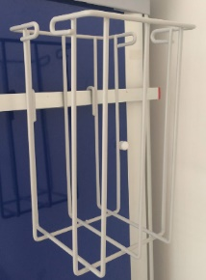

Odpowiedź: Zamawiający wyraża zgodę na ww.

- Prosimy Zamawiającego o dopuszczenie kosza na odpady otwieranego kolanem o pojemności 8 litrów, który jest rozwiązaniem lepszym od wymaganego.
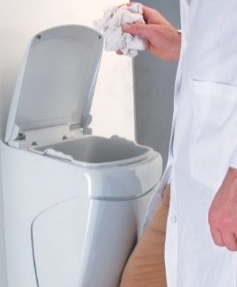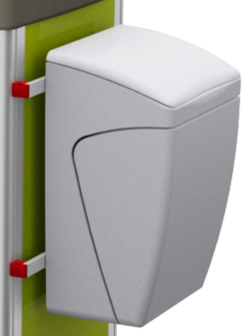
(poglądowe zdjęcie oferowanego wózka)
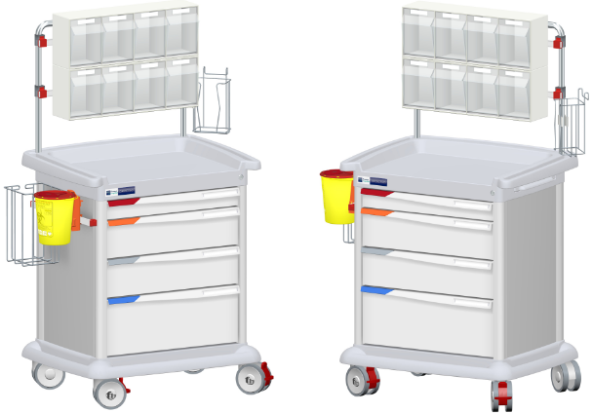
Odpowiedź: Zamawiający wyraża zgodę na ww. kosz na odpady otwierany kolanem.

Zamawiający

Sporządził: Piotr Mastalerz tel. 34/350-63-86 ; przetargi@spzozlubliniec.pl

